Materia: LENGUA Y LITERATURA
Profesor: VERÓNICA GONZÁLEZ
Curso: 6 año B
Fecha: 21/04/2026
Bibliografías: cuadernillo de estudio de lengua y literatura 6 año

Trabajo Práctico N ° 14
Tema: Técnicas de estudio: Red conceptual y esquemas
Actividades:
Inicio: explicación de técnicas de estudio y diferencias con los esquemas
Desarrollo: lectura de las páginas 22 a 24
Red conceptual
La red conceptual es una herramienta algo más compleja que las anteriores, pero de gran utilidad cuando se trata de revisar contenidos globales.
La red conceptual es una ruta por n texto o grupo de textos que permite una clara visión de conjunto de la problemática que se estudia. No tiene desarrollo expositivo sino que consiste, de modo similar al cuadro sinóptico, es una representación gráfica de las ideas centrales de un tema.
Las posibilidades abarcativas de una red conceptual se extienden mucho más allá de los límites de un texto único, por eso resulta de suma utilidad aplicar esta técnica para esquematizar unidades de contenidos o incluso el programa de una materia.
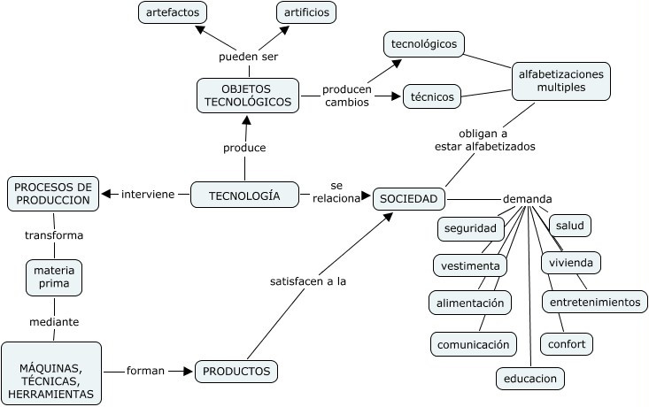
Generalmente la red se extrae a partir de las palabras claves de un escrito o, si se trata de más de uno, a partir de un título que exprese las ideas principales de cada uno de ellos. Generalmente se confecciona mediante pequeños cuadros que se rellenan con esas sintéticas referencias (títulos o palabras claves) y que se relacionan entre sí a través de líneas o flechas. La lectura de esos diagramas debe evocar los contenidos que estén detrás y las relacionan planteadas entre ellos. Por esta razón resulta obvio que se trata de una técnica de repaso. No se puede estudiar a partir de la red sin un conocimiento previo bastante profundo de los temas que ella representa.

Esquemas
Los esquemas son representaciones gráficas de la información. Presentan las ideas principales de un texto, establecen las relaciones que existen entre ellas y determinan el lugar que ocupan en el texto las ideas secundarias.
Independientemente del tipo de esquema que empleemos (horizontal, vertical, llaves, etc.) lo fundamental es que su organización grafica responda de forma clara a la jerarquía de las ideas en el texto. Para ello hay algunas pautas:
- Las ideas de igual importancia deben estar situadas a la misma altura o destacadas de la misma manera.
- Las ideas que dependen de las anteriores deben estar en un nivel inferior o menos destacado.
Los tipos de esquemas más habituales son el esquema vertical y el esquema horizontal.

Final: aplicación de técnicas de estudio a uno de los libros de las materias o tema de interés que estás trabajando en alguna de las áreas a elegir.

